**دستورالعمل کار با کمپرسور**

**نام درس/دروس:**

**ایمنی**

**کار آموزی 2**

**آزمایشگاه/کارگاه :**

**کارگاه عمومی وایمنی**

**1-هدف:**

**تشریح نحوه کار وآیین کار ایمن با کمپرسور**

**2-دامنه کاربرد:**

**دانشجویان ترم سوم وهشتم کارشناسی رشته مهندسی بهداشت حرفه ای وایمنی کار**

**3-مسئولیت:**

**1-کلیه دانشجویان دوره کارشناسی رشته بهداشت حرفه ای مسئولیت اجرای این دستورالعمل را به عهده دارند.**

**2-اساتید راهنما ومسئول درس مسئولیت نظارت بر حسن اجرای مفاداین دستورالعمل را به عهده دارند.**

**4-تعاریف(در حال حاضر فاقد تعریف)**

**5-شرح دستورالعمل:**

**دستورالعمل وآیین کارایمن با کمپرسور**

**کمپرسور یکی از دستگاه های مکانیکی است که امروزه در صنایع کوچک و بزرگ کاربرد فراوانی دارد. در واقع کار کمپرسور، ایجاد نیروی مکش لازم برای مکیدن گاز مبرد از اواپراتور، متراکم کردن گاز و سپس فرستادن آن به کندانسور است، که در آن گاز به مایع تبدیل می شود. مکندگی کمپرسور گاز را از سمت راست فشار قوی منتقل می کند و حجم گازی که باید متراکم شود، بستگی به میزان جابجایی پیستون کمپرسور دارد.**

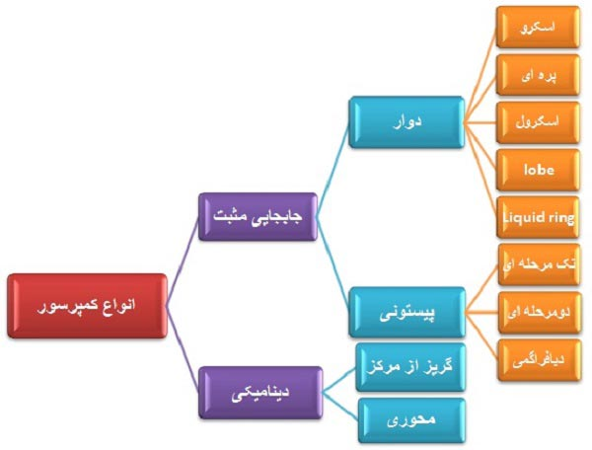

**انواع کمپرسور**

**کمپرسورها دارای انواع مختلفی هستند. دسته بندی های گوناگون، کمپرسورها را بر پایه ویژگی های گوناگون طبقه بندی می کنند. در یکی از رایج ترین این طبقه بندی ها، کمپرسورها را بر پایه ویژگی های گوناگون طبقه بندی می کنند**

* **کمپرسور دینامیکی**
* **کمپرسور جابجایی مثبت**
* **کمپرسور روتاری پره ای**
* **کمپرسور اسکرال**
* **تشدید کننده های فشار**
* **کمپرسور های کمکی**

**کمپرسورهای دینامیکی**

**در این نوع از کمپرسورها انتقال انرژی به سیال به طور مداوم می باشد. از کمپرسورهای دینامیکی در فشار پایین و دبی های بالاتر استفاده می شود. کمپرسورهای دینامیکی در دو طرح محوری و شعاعی موجود می باشند. طرح های شعاعی غالبا کمپرسورهای توربینی یا کمپرسورهای توربینی شعاعی نامیده می شوند و طرح های شعاعی غالبا کمپرسورهای گریز از مرکز نامیده می شوند. بر خلاف کمپرسورهای جابجایی که با جریان ثابت کار می کنند کمپرسورهای دینامیکی با فشار ثابتی کار می کنند. عملکرد کمپرسور دینامیکی تحت تاثیر شرایط بیرونی قرار دارد، از جمله، ایجاد تغییری جزیی در فشار ورودی باعث تغییر زیادی در ظرفیت می شود.**

**انواع کمپرسورهای دینامیکی**

* **کمپرسور جریان شعاعی (Centrifugal)**

**از ویژگی های کمپرسور گریزاز مرکز، جریان شعاعی آن است.هوا با استفاده از پره های شعاعی وارد مرکز پروانه دواری می شود و توسط نیروهای گریز از مرکز به سوی محیط پروانه دوار به بیرون پرتاب می شود. قبل از اینکه هوا به مرکز پروانه دوار بعدی رانده شود، از یک پخش کننده و یک محفظه حلزونی عبور می کند، که در این محفظه انرژی جنبشی به فشار استاتیک تبدیل می شود.**

**نسبت فشار کلی کمپرسور  را مشخص می کند. همچنین بعد از هر پروانه دوار سرعت هوا بطور چشمگیری افزایش می یابد. دمای هوا در قسمت ورودی هر یک از مراحل نقش مهمی در مقتضیات توان کمپرسور دارد و به همین دلیل است که خنک کاری بین مراحل نیاز می شود. آببندهای مختلفی در این کمپرسورها استفاده می شود پیشرفته ترین آنها در کمپرسورهای پرسرعت که تامین کننده فشارهای بالا می باشند، استفاده می شوند. رایج ترین انواع آببندهای چهارگانه شامل آببندهای لابیرینتی، آببندهای حلقوی (آببندهای گرافیتی که خشک کار می کنند، اما آببندهای مایع نیز به کار گرفته می شود) آببندهای مکانیکی آببندهای هیدرواستاتیکی می باشد. کمپرسورهای سانتریفیوژ در موتورهای درونسوز به عنوان سوپر شارژ و توربو شارژ استفاده می شوند. کمپرسورهای سانتریفیوژ در موتورهای توربین گاز کوچک و یا به عنوان مرحله نهایی تراکم توربین های گاز متوسط استفاده می شود.**

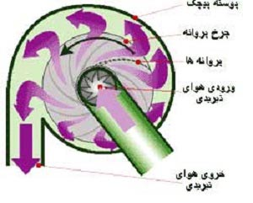

* **کمپرسور جریان محوری (Axial)**

**یک کمپرسور محوری دارای جریان محوری است، هوا یا گاز از میان ردیف هایی از پره های ثابت و متحرک در امتداد محور گردان کمپرسور  عبور می کنند بدین ترتیب سرعت هوا بتدریج همزمان با اینکه پره های ثابت انرژی جنبشی را به فشار تبدیل می کنند، افزلیش می یابد. پایین ترین میزان حجمی در چنین کمپرسوری حدود S/15 است. معمولا یک استوانه متعادل کننده ای در کمپرسور تعبیه می شود تا نیروی فشار محوری را متعادل سازد. کمپرسورهای گریز از مرکز کوچکتر هستند و بطور معمول سرعت آن ها 25% بالاتر استو این کمپرسورها برای میزان جریان حجمی بالا در فشار نسبتا متوسط مورد استفاده قرار می گیرند.**

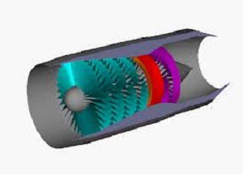

**کمپرسورهای جابجایی مثبت**

**در این کمپرسورها انتقال انرژی به سیال به صورت متناوب و یا دوره ای صورت می پذیرد. قدرت تراکم این کمپرسور ها نسبت به نوع دینامیک بیشتر است. البته دبی این کمپرسورها به مراتب کمتر از نوع دینامیک می باشد. نیروی محرکه کمپرسورها بسته به قدرت آنها می تواند**[**الکتروموتور**](https://www.famcocorp.com/pcat/1/%d8%a7%d9%86%d9%88%d8%a7%d8%b9-%d8%a7%d9%84%da%a9%d8%aa%d8%b1%d9%88%d9%85%d9%88%d8%aa%d9%88%d8%b1)**یا دیزلی باشد. خصوصیت این نوع از کمپرسورها بدین صورت است که حجم معینی از گاز یا هوا را محصور و سپس با کاهش دادن منطقه حجم محصور شده، فشار را افزایش می دهد.**

**انواع کمپرسور جابجایی مثبت**

* **کمپرسور رفت و برگشتی (Reciprocating)**

[**کمپرسور سیلندر پیستونی**](https://www.famcocorp.com/pcat/168188/%da%a9%d9%85%d9%be%d8%b1%d8%b3%d9%88%d8%b1-%d8%b3%db%8c%d9%84%d9%86%d8%af%d8%b1-%d9%be%db%8c%d8%b3%d8%aa%d9%88%d9%86%db%8c-%d9%82%db%8c%d9%85%d8%aa)**قدیمی ترین و متداول ترین انواع کمپرسور است. این کمپرسور در شکل های دو طرفه یا یک طرفه می باشند، که قطعات آنها روغنکاری شونده و یا روغنکاری نشونده می باشند و در اشکال متفاوتی دارای تنوع تعداد سیلندر هستند.و در شکل بندی V و L موجود می باشند.**

**کمپرسورهای رفت و برگشتی می توانند ثابت یا قابل حمل و نقل و تک مرحله ای یا چند مرحله ای باشند و می توانند توسط موتورالکتریکی یا موتور احتراق داخلی رانده شوند. کمپرسورهای رفت و برگشتی کوچک از 5 تا 30 اسب بخار معمولا به صورت متناوب کار می کنند. کمپرسورهای رفت و برگشتی بزرگ تر با بیش از 1000 اسب بخار به طور معمول در کاربردهای بزرگ صنعتی و نفت استفاده می شود.فشارتخلیه می تواند از فشار پایین تا فشار بسیار بالا باشد.**

**کمپرسورهای خانگی و تجاری معمولا از نوع رفت و برگشتی با 5.1 اسب بخار یا کمتر متصل به یک مخزن گیرنده (receiver tank) هستند.**

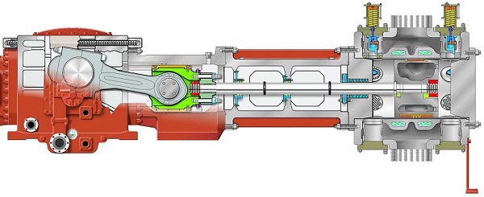

* **کمپرسور دوار (Rotary)**

[**کمپرسورهای روتاری**](https://www.famcocorp.com/pcat/168186/%DA%A9%D9%85%D9%BE%D8%B1%D8%B3%D9%88%D8%B1-%D8%B1%D9%88%D8%AA%D8%A7%D8%B1%DB%8C)**اسکرو از دو مارپیچ دوار جابجایی مثبت درگیر در هم استفاده می کنند که گاز را به فشار به یک فضای کوچک می فرستند. این کمپرسورها معمولا برای کارکرد پیوسته در کاربردهای تجاری و صنعتی استفاده می شوند.و می توانند ثابت و یا قابل حمل باشند. کاربرد کمپرسورهای روتاری اسکرو از 3 تا بیش از 1200 اسب بخار و از فشار کم تا فشار متوسط رو به بالا را شامل می شود. کمپرسورهای دوار تجاری به صورت مغروق در روغن، مغروق در آب و نوع خشک می باشند.**

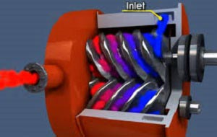

* **کمپرسور دیافراگمی (Diaphragm)**

**کمپرسورهای دیافراگمی یا ممبرانی نوعی دیگر از کمپرسورهای رفت و برگشتی معمولی است. دیافراگم بطور مکانیکی یا هیدرولیکی به کار انداخته می شود. کمپرسور های دیافراگمی مکانیکی با جریان اندک و فشار پایین یا به عنوان پمپ های خلاء مورد استفاده قرار می گیرند. کمپرسورهای دیافراگمی هیدرولیکی برای فشار بالا مورد استفاده قرار می گیرند. کمپرسورهای دیافراگمی برای**

**هیدروژن وCNGبرخی کاربردهای دیگر استفاده می شوند.**

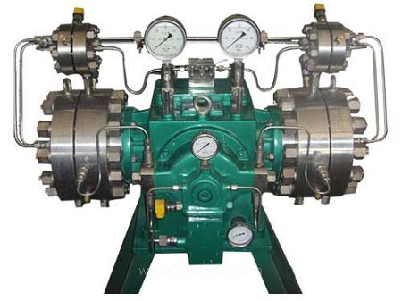

**کمپرسور روتاری پره ای (Rotary Vane Compressor)**

**این نوع کمپرسور از تعدادی پره که در شکاف های شعاعی روتور قرارداده شده اند تشکیل می شوند روتور با یک فاصله در یک محفظه بزرگ تر دایره ای یا با شکل پیچیده تر نصب می شود. زمانی که روتور می چرخد، پره ها به داخل و خارج شکاف حرکت می کنند و تماس خود را با دیواره محفظه حفظ می کنند. بنابراین مجموعه ای از حجم های رو به کاهش به وسیله پره های دوار ایجاد می شود. کمپرسورهای روتاری پره ای به همراه کمپرسورهای پیستونی یکی از قدیمی ترین تکنولوژی های کمپرسور را تشکیل می دهند.با اتصال مناسب پورت ها، کمپرسورهای پره ای می توانند به عنوان یک کمپرسور یا پمپ خلاء کار کنند. کپرسورهای پره ای می توانند ثابت یا قابل حمل و یک مرحله ای و یا چند مرحله ای باشند و می توانند توسط موتور الکتریکی یا موتور احتراق داخلی رانده شوند.**

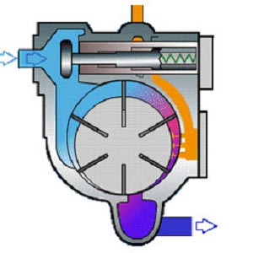

**کمپرسور اسکرال (Scroll)**

**یک**[**کمپرسور اسکرال**](https://www.famcocorp.com/pcat/168187/%DA%A9%D9%85%D9%BE%D8%B1%D8%B3%D9%88%D8%B1-%D8%A7%D8%B3%DA%A9%D8%B1%D8%A7%D9%84-%D9%82%DB%8C%D9%85%D8%AA-%DA%A9%D9%85%D9%BE%D8%B1%D8%B3%D9%88%D8%B1-%D8%A7%D8%B3%DA%A9%D8%B1%D8%A7%D9%84)**به عنوان پمپ اسکرال و پمپ خلاء اسکرال شناخته می شود، که از دو پره مارپیچی لایه ای برای پمپ کردن یا تراکم سیالاتی مانند مایعات و گازها استفاده می کند. هندسه پره می تواند به صورت اینولت، مارپیچ ارشمیدس، و یا منحنی ترکیبی باشد. کمپرسورهای اسکرال از دیگر کمپرسورهای نرم تر، بی صداتر و مطمئن تر کار می کنند و اندازه کمتری دارند.**

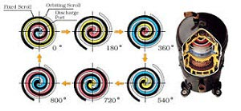

**تشدید کننده های فشار (Pressure intensifiers)**

**تشدیدکننده های فشار، فشار سیال را در سیال افزایش می دهند. تشدید کننده فشار فقط برای جریان های خیلی کم می باشد. وقتی که محفظه پر فشار از هوا پر می شود پیستون کم فشار بالابرده می شود. وقتی که سیال مولد فشار وارد محفظه می شود پیستون به طرف پایین رانده می شود، و تحت فشار بالایی سیال را به بیرون می راند. تشدید کننده فشار می تواند در یک فرآیند تناوبی تا دامنه سطح فشار از پیش تنظیم شده ای کار کند تمامی گازهای خنثی می توانند به این طریق فشرده شوند. هوا را نیز می توان در یک تشدید کننده فشار متراکم ساخت، اما باید کاملا عاری از روغن باشد تا از احتراق خود به خود آن ممانعت شود.**

**کمپرسور های کمکی (Booster Compressor)**

**کمپرسوری است که هوای فشرده شده از قبل را تا فشار بالاتری متراکم می سازد. این کمپرسور برای جبران فشارهایی که در طول خطوط لوله های طویل افت کرده است مورد استفاده قرار می گیرد و یا در مواردی که به فشارهای بالاتری در فرآیند نیاز است، استفاده می شود. تراکم ممکن است که یک یا چند مرحله ای باشد و کمپرسور نیز می تواند از نوع دینامکی یا جابجایی باشد، اما در این مواقع کمپرسورهای پیستونی رایج ترین هستند. توان مورد نیاز برای کمپرسور کمکی با افزایش نسبت فشار، افزایش می یابد، در حالیکه جرم در حال حرکت افت می نماید. منحنی توان که تابعی از فشار ورودی می باشد از نظر شکل کلی با منحنی پمپ خلاء مشابه است.**

